Shader替换工具使用文档  
  
位置:菜单栏->美术工具箱->效率工具->shader替换  
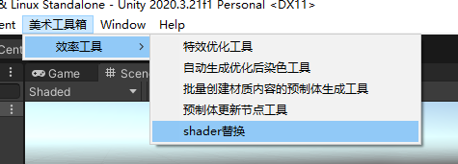  
.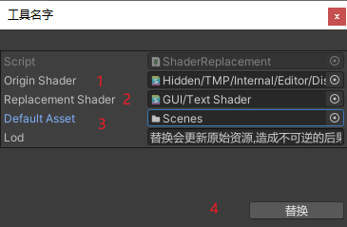  
1.拖入被替换的shader  
2.拖入替换的shader

3.拖入文件夹，只会处理在这个文件夹里的Material  
4.点击替换  
注意：替换不可逆！